**Nabídka školních programů**

**Městského muzea v Kadani pro podzim 2024**

**Kadaňský mír 1534**

*místo*: Františkánský klášter v Kadani, Jana Švermy 474

*návštěvní období*: září a říjen 2024

*cílová skupina*: 2. stupeň ZŠ, SŠ

*časová dotace*: 45 minut

*kontakt pro objednání*: liebscher@kultura-kadan.cz

V červnu roku 1534 se Kadaň stala místem setkání zástupců katolíků a luteránů, kteří zde dojednali tzv. Kadaňský mír. Jednání se zúčastnil římský a český král Ferdinand I. Habsburský se svým dvorem, panovníci ze sousedních zemí a přední diplomaté z obou stran. Naše město bylo na chvíli politickým středem Evropy. Školní program se snaží vysvětlit rozdíl mezi katolíky a luterány pomocí hry, seznamuje s historií náboženských válek na začátku 16. století. Pro žáky jsou připraveny pracovní listy.

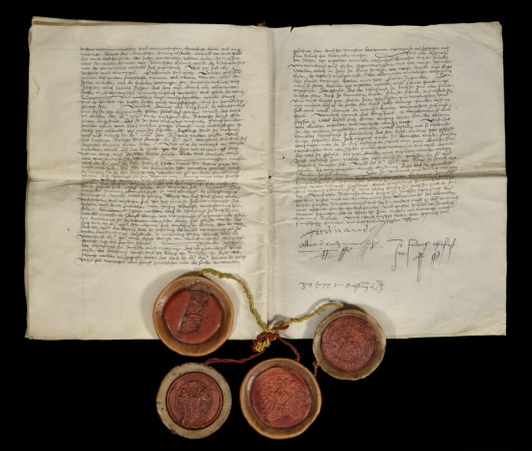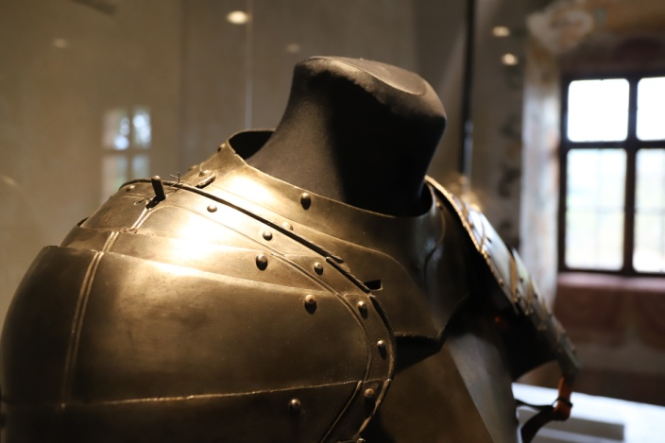

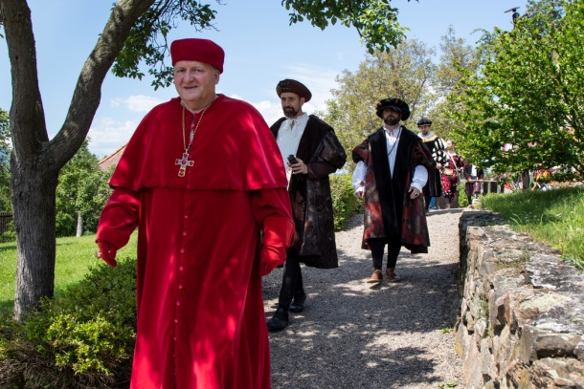 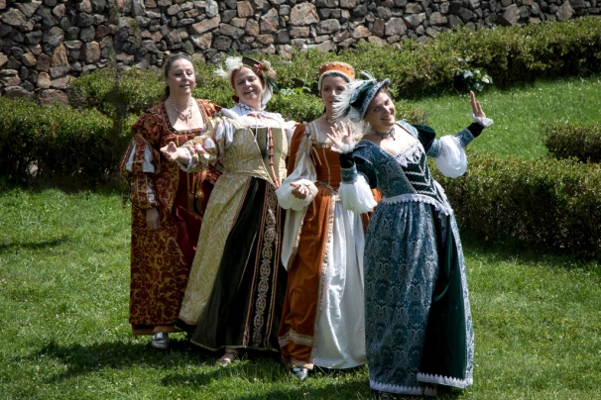

**Kostičky**

*místo*: Františkánský klášter v Kadani, Jana Švermy 474

*návštěvní období*: prosinec 2024, leden a únor 2025

*cílová skupina*: MŠ, 1. stupeň ZŠ,

*časová dotace*: 45 minut

*kontakt pro objednání*: liebscher@kultura-kadan.cz

Kdo by neznal oblíbenou dánskou stavebnici Lego? A právě o to půjde! Výstava známého sběratele nabídne desítky modelů, sestavených z kostek, včetně některých kadaňských staveb. Součástí výstavy bude samozřejmě i herna s možností postavit si něco z kostek vlastními silami. Inspirace děti načerpají na výstavě dostatek. Přijďte si zahrát.

**Švédské šance**

*místo*: Bašta v Kadani

*návštěvní období*: září a říjen 2024

*cílová skupina*: 2. stupeň ZŠ, SŠ

*časová dotace*: 45 minut

*kontakt pro objednání*: liebscher@kultura-kadan.cz

Archeologové odkryli v Krušných horách nedaleko někdejšího města Přísečnice opevnění z doby třicetileté války, které má velmi zajímavou historii. Vojáky do něj posílala města Žatec, Kadaň a Chomutov. Spolu s opevněním žáci poznají zbraně a výstroj používané v tomto období a dozví se víc o tehdejším vojenství. Pro studenty jsou připraveny pracovní listy.

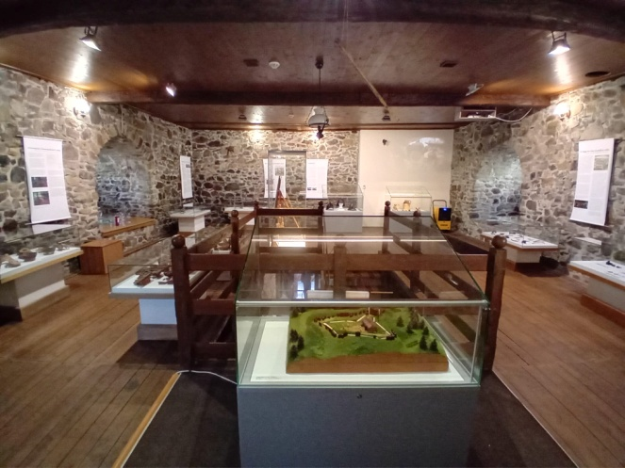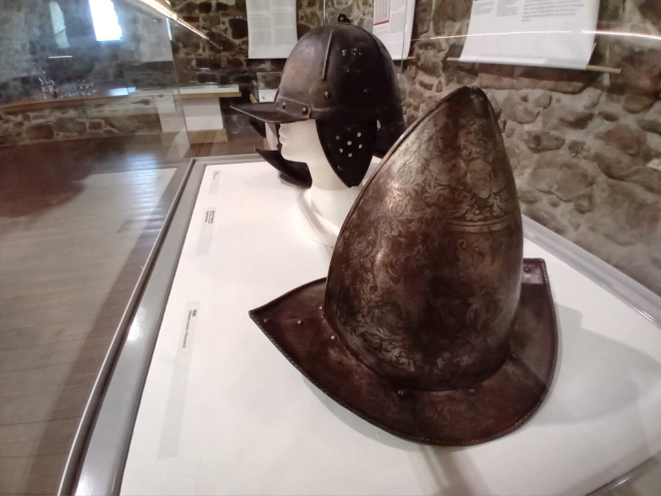

**Život v klášteře**

*místo*: Františkánský klášter v Kadani, Jana Švermy 474

*návštěvní období*: celoročně

*cílová skupina*: 1. stupeň ZŠ, 2. stupeň ZŠ, SŠ

*časová dotace*: 45 minut

*kontakt pro objednání*: muzeum@kultura-kadan.cz

Žáci a studenti poznají na příkladu konkrétního kláštera typické znaky klášterní budovy, vlastnosti, vybavení a význam jednotlivých místností (kostel, křížová chodba s rajským dvorem, kaple, sakristie, kapitulní síň, řeholní cely). Seznámí se s idejemi křesťanství a františkánského řádu. Program je přizpůsoben věkové kategorii.

Program lze kombinovat i se speciálním programem **Restaurování.**

**Pohledy do minulosti Kadaně**

*místo*: Františkánský klášter v Kadani, Jana Švermy 474

*návštěvní období*: celoročně

*cílová skupina*: 1. stupeň ZŠ, 2. stupeň ZŠ, SŠ

*časová dotace*: 45 minut

*kontakt pro objednání*: muzeum@kultura-kadan.cz

Program věnovaný dějinám města Kadaně od konce 12. do počátku 20. století, se dělí do následujících témat: proces vzniku a zakládání města – městská správa (orgány a pravomoci) – řemesla ve městě – obchodní stezky – měšťanský dům – barokní kultura – duchovní život (křesťanství a judaismus, kadaňské kláštery, lékárna alžbětinského kláštera) – školství – spolkový život 19. století – rukavičkářství. Mezi exponáty se uplatňují např. archeologické nálezy, kopie historických dokumentů, popravčího meče, model měšťanského domu č. p. 74 na náměstí, lékárenské vybavení či ukázky výrobků rukavičkářů.

Program je možné upravit se záměrem seznámit se v obecném přehledu s dějinami města, ale také se zaměřit podrobněji na dílčí období (středověk – novověk) či jednotlivá témata (založení města, městská správa, církevní řády, řemesla atd.) podle potřeb pedagoga a jeho výukového plánu.

**Klášterní zahrada**

*místo*: Františkánský klášter v Kadani, Jana Švermy 474

*návštěvní období*: září, říjen, březen, duben, květen, červen

*cílová skupina*: MŠ, 1. stupeň ZŠ

*časová dotace*: 45 minut

*kontakt pro objednání*: liebscher@kultura-kadan.cz

Procházka klášterní zahradou s pozorováním jeho obyvatel a návštěvou výběhů: králíků, ovcí a koz. Prohlídka bylinkové zahrádky. Povídání o zvířatech a rostlinách v zahradě. Součástí areálu je také pozorovací úl, ve kterém lze nahlédnout do království tohoto pilného hmyzu.

Nově máme v zahradě umístěnou sviňku prasete kadeřavého jménem Dorotka, plemeno králíků belgický obr má právě mladé. Výhodou tohoto školního programu je, že se s průvodcem dostanete do spodní části zahrady i v září, kdy je pro běžné návštěvníky zavřená vinice. A dostanete se také do výběhu ke králíkům. Mateřské školy, kterým je tento program určen především, neplatí vstupné.

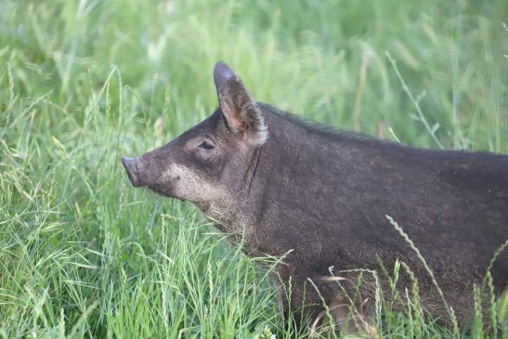 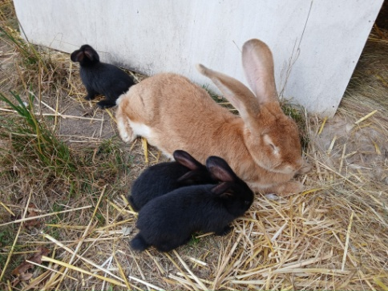 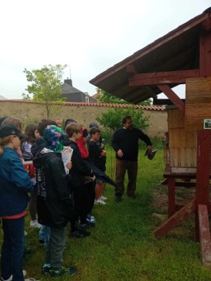

**Mineralogické zajímavosti Kadaňska**

*místo*: Františkánský klášter v Kadani, Jana Švermy 474

*návštěvní období*: celoročně

*cílová skupina*: 1. stupeň ZŠ, 2. stupeň ZŠ, SŠ

*časová dotace*: 45 minut

*kontakt pro objednání*: muzeum@kultura-kadan.cz

Program nenabízí systematický přehled všech minerálů v regionu, ale pouze výběr těch nejzajímavějších či nejcharakterističtějších. Jejich hlavními skupinami jsou drahokamové odrůdy křemene a další nerosty na jedné a rudy (železná, cínová, uranová) a s nimi spojené nerosty na druhé straně. Žáci a studenti si prohlédnou ukázky krystalických soustav na příkladech vybraných vzorků minerálů a poznají mj. rozdíl mezi přírodním krystalem

a klenotnickým výbrusem.

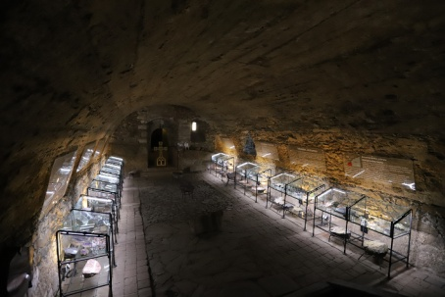 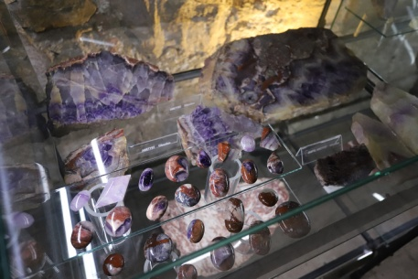

**Restaurování**

*místo*: Františkánský klášter v Kadani, Jana Švermy 474

*návštěvní období*: celoročně

*cílová skupina*: 1. stupeň ZŠ, 2. stupeň ZŠ, SŠ

*časová dotace*: 45 minut

*kontakt pro objednání*: liebscher@kultura-kadan.cz

V programu se děti dozví o základních technikách restaurování maleb, oltářů, nábytku, uvidí názorné ukázky přímo v budově kláštera.

V druhé části si děti mohou vyzkoušet restaurátorskou techniku odkryvu nástěnné malby na tabulkách pomocí reálných restaurátorských nástrojů. Takto získané výjevy si pak najdou v klášteře a dozví se více o jejich významu.

Program lze kombinovat i se základním školním programem **Život v klášteře.**

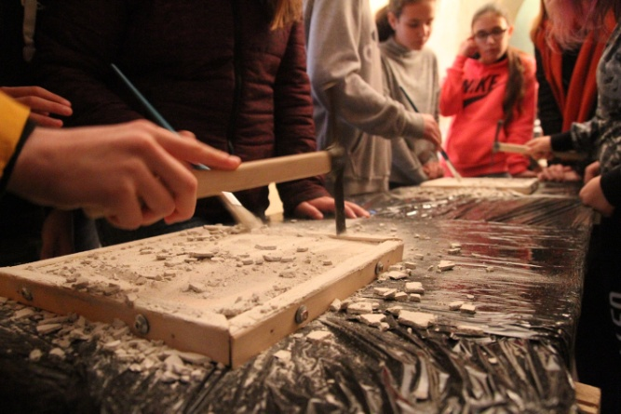 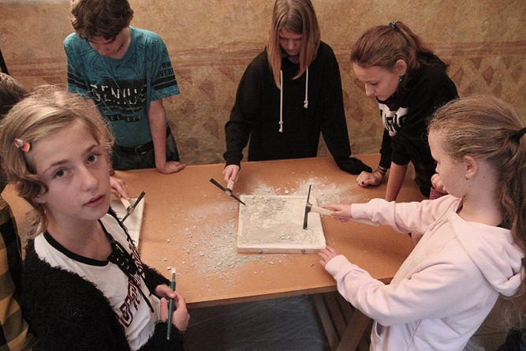

**Brk a kalamář**

*místo*: Františkánský klášter v Kadani, Jana Švermy 474

*návštěvní období*: celoročně

*cílová skupina*: 1. stupeň ZŠ, 2. stupeň ZŠ

*časová dotace*: 45 minut

*kontakt pro objednání*: gavenda@kultura-kadan.cz

Seznámení s vývojem písma v západoevropských (latinských) souvislostech a navazující tvůrčí dílna s možností si vyzkoušet vybraný druh písma (gotická textura 14. století). V teoretické části účastníci exkurse poznají nejen druhy písma (antické, gotické, humanistické), ale i druhy materiálů, které se k jeho realizaci používaly (papyrus, pergamen, papír, rákos, brk, ocelové pero atd.). Pochopí význam kaligrafie a tím i vztah mezi vnější podobou dokumentu a jeho určením.

Teoretickou část lze objednat i jako samostatný program. V případě spojení s programem **Pečeť místo podpisu** (ve dvou navazujících setkáních) žáci/studenti připraví vlastnoručně psaný a zpečetěný dokument, např. jako diplom, blahopřání či pamětní zápis.

**Pečeť místo podpisu**

*místo*: Františkánský klášter v Kadani, Jana Švermy 474

*návštěvní období*: celoročně

*cílová skupina*: 1. stupeň ZŠ, 2. stupeň ZŠ

*časová dotace*: 45 minut

*kontakt pro objednání*: gavenda@kultura-kadan.cz

Možná to dnešnímu člověku uniká, ale pečeť není jen záležitostí minulosti v podobě starého nástroje zabezpečení a ověřování obsahu různých písemností. V podobě razítek, visaček a bezpečnostních programů v počítačích se objevuje i v naší současnosti. Co je a co není pečeť, jaké byla její druhy, z čeho se vyráběla a jaký může být její širší význam? Na to odpoví teoretická část programu. V navazující tvůrčí dílně si lze vyzkoušet různé způsoby zpečetění písemnosti.

Teoretickou část lze objednat i jako samostatný program. V případě spojení s programem **Brk a kalamář** (ve dvou navazujících setkáních) žáci/studenti připraví vlastnoručně psaný a zpečetěný dokument, např. jako diplom, blahopřání či pamětní zápis.



**Také pro tento rok nabízíme muzejku, která vám umožní opakovaný vstup na školní programy a do expozic muzea ve školním roce 2024/25. Cena muzejky je 500 Kč pro jednu školní třídu.**

Při **objednávce** využívejte, prosím, přednostně **e-mailový kontakt** na kurátora (telefonní spojení slouží spíše k dojednání podrobností) a uveďte název školy a třídu (či věkovou skupinu žactva/studentstva), popřípadě stručně charakterizujte pedagogický záměr, abychom Vám mohli co nejlépe vyjít vstříc.

K uskutečnění exkurse nabízíme **všední dny** od pondělí do středy (8.00 – 13.00), případně čtvrtek a pátek (8.00 – 10.00). Dohodnout lze i návštěvu v jiných časech. Mějte, prosím, připraveno více termínových možností kvůli snazšímu překlenutí možné kolize žádaného data s jinými závazky na straně muzea. Termín exkurse je platný až po potvrzení ze strany muzea.

Délka návštěvy je podřízena požadavkům pedagoga, obvykle odpovídá jedné či dvěma vyučovacím hodinám.

Žáci MŠ do 6 let mají vstup na školní programy zdarma.